ŘEŠÍTE PROBLÉM S BYDLENÍM?

OCITLI JSTE SE V OBTÍŽNÉ/OHROŽUJÍCÍ ŽIVOTNÍ SITUACI?
JSOU VAŠE PŘÍJMY NATOLIK NÍZKÉ, ŽE VĚTŠINA Z NICH JDE NA BYDLENÍ?

Magistrát města Ostravy realizuje projekt na pomoc domácnostem v bytové nouzi ve spolupráci s Úřadem práce ČR a 6 městskými obvody (Ostrava-Jih, Poruba, Moravská Ostrava a Přívoz, Mariánské Hory a Hulváky, Slezská Ostrava, Vítkovice).
-------------------
O CO SE JEDNÁ?
- byty pro potřebné v systému sociálního bydlení dle trvalého pobytu ve spolupracujícím městském obvodu, výše nájmu 45–55,- Kč/m²
- registrace žadatelů na základě potvrzení Úřadu práce ČR
- doba nájmu na 6 měsíců, s prodlužováním na max. 2 roky, následně možnost uzavřít běžnou nájemní smlouvu
- podpora ze strany sociálního pracovníka
JAK TO PROBÍHÁ?
- podání žádosti na Magistrátu města Ostravy vč. potvrzení Úřadu práce ČR
- sociální šetření v domácnosti žadatele
- vyhodnocení žádosti a zařazení do databáze žadatelů
- přiřazování žadatelů do vhodných bytů dle trvalého pobytu
- prověření situace žadatele u ČEZ a daného městského obvodu
- projednání vybraného žadatele u daného městského obvodu
- podpis nájemní smlouvy
- povinná spolupráce se sociálními pracovníky a hodnotiteli projektu

NA KOHO SE OBRÁTIT?

- Příjem žádostí: Magistrát města Ostravy, Sokolská tř. 49,
702 00 Ostrava (budova Diagnostického centra)
- Úřední hodiny: pondělí a středa 8.00–11.30 a 12.30–16.00
- Kontaktní osoba: Bc. Beata Svobodová, DiS.
kancelář č. 508, 4. patro
tel. 727 950 811, 599 444 231
email: bsvobodova@ostrava.cz

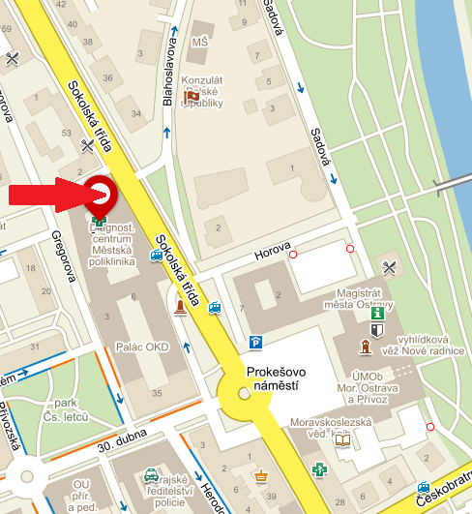

- Více informací: http://socialnizaclenovani.ostrava.cz/byty

